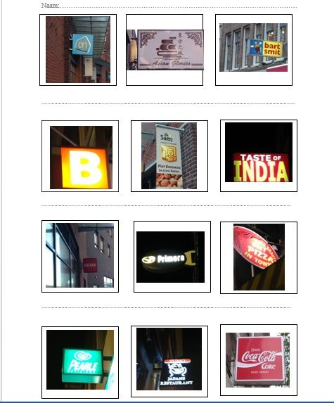

**……………………………………………………………………………………………………………………………………..**

**Vragen**

1. Welk uithangbord vond jij het mooist?

…………………………………………………………………………

1. Van welke uithangborden wist jij meteen welke winkels hierbij hoorden?

…………………………………………………………………………………………

1. Van welke uithangborden wist jij niet welke winkels hierbij hoorden?

…………………………………………………………………………………………

1. Hoe kwam dat?

…………………………………………………………………………………………

1. Waarom zijn uithangborden belangrijk?

…………………………………………………………………………………………

1. Wat heb je aan uithangborden?

…………………………………………………………………………………………

1. Is het belangrijk dat een uithangbord laat zien wat je van een winkel kan verwachten?

…………………………………………………………………………………………